新龙小一班12.6今日动态
一、来园篇
今日出勤人数26人，请假8人是万林苑、邵锦宸、张徐恺、唐梦萱、王嘉茂、丁昕辰、彭钰韩、祁文晞。

- 区域游戏
区域名称 | 区域进区人员
建构区（桌面、地面） | 地面：徐思源、程锦锐、李成蹊、  桌面：张熙隽、
美工区 | 邱宇淏、蒋清竹、毛清珞、李茗悦、夏冰、陈希、
益智区 | 朱宇辰、孙念、李天佑、刘林瑞、
科探区 | 李沐瞳、张行知、徐一泽、朱宇乐、李沐荞、
图书区 | 单熙桐、高远、仲子瑜、
娃娃家 | 陈恩泽、万明玥、
走廊生活区 | 蔡梦恬、刘森玥、

三、集体活动——数学：谁多谁少
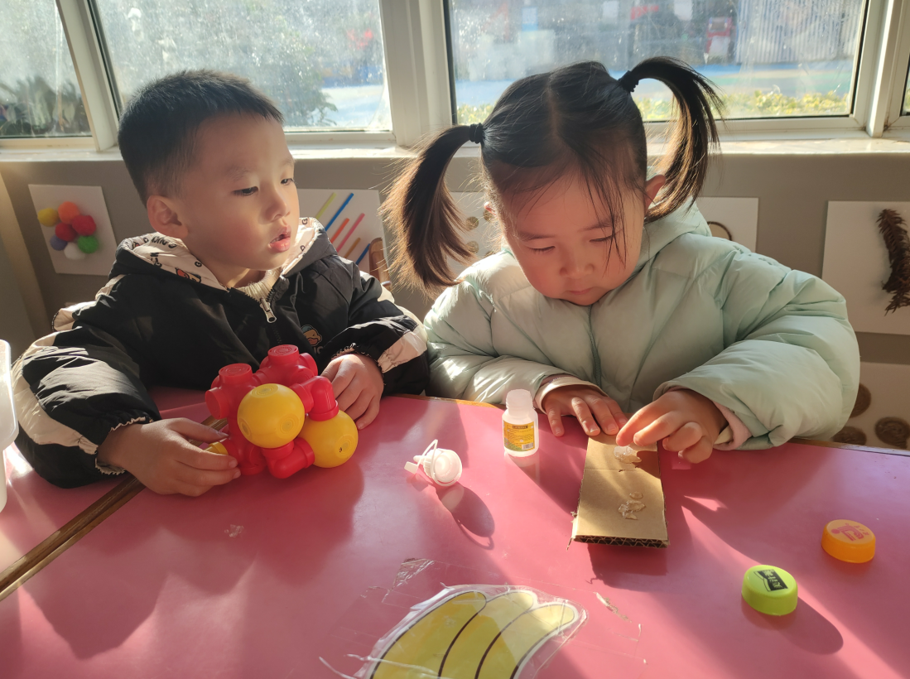 | 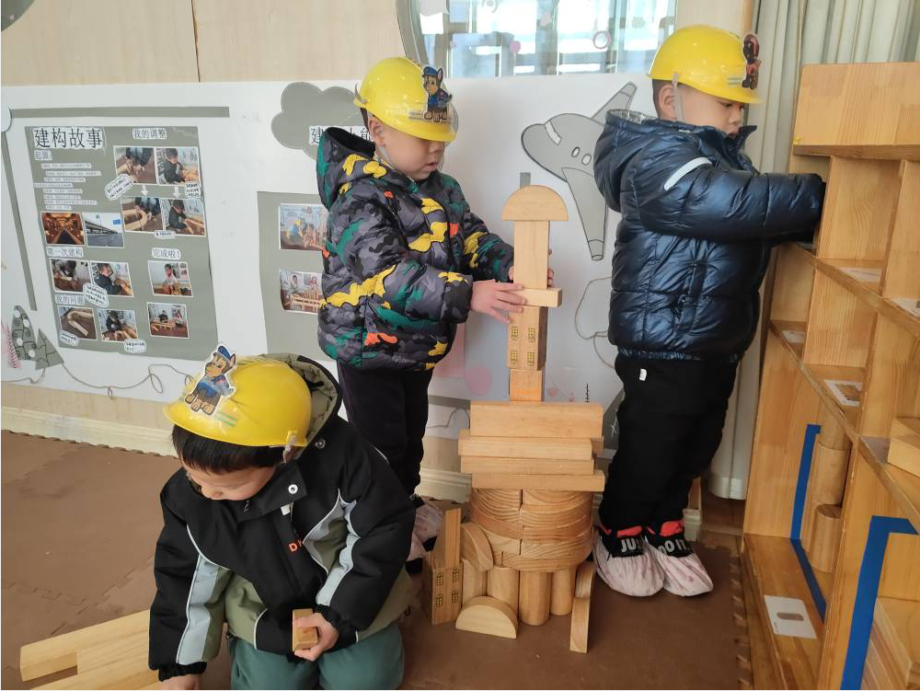
这是一节关于数量感知的数学活动。比较数量的方法主要有：重叠对应、一一对应比较、数出总数比较多少等等。对于小班的幼儿来说主要采用一一对应的方法来进行比较。本次活动中涉及的对应是并置对应中的一种，即把第一组物体排成横列，第二组物体一一对应分别摆在第一组物体的下方。同时多和少是相对的，需要在活动中引导幼儿感受到这一点，并尝试用语言讲述物体间的数量关系。活动中能用一一对应的方法比较两组物体数量的多、少的幼儿是高远、李天佑、李沐荞、蒋清竹、徐一泽、徐思源、毛清珞、李茗悦、陈希、刘林瑞；乐意参与比较多少的操作和游戏，尝试用简单的语言讲述物体的数量关系的幼儿是张熙隽、蔡梦恬、程锦锐、李沐瞳、李成蹊、朱宇乐、孙念、刘森玥。
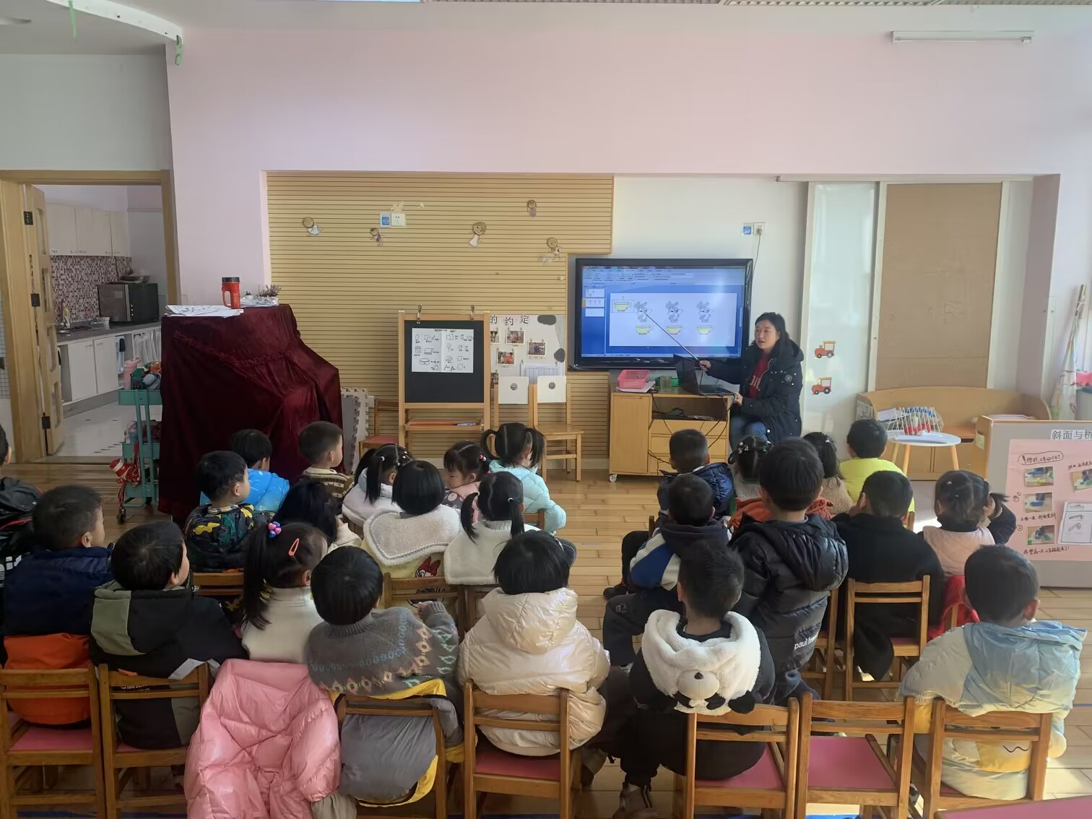 | 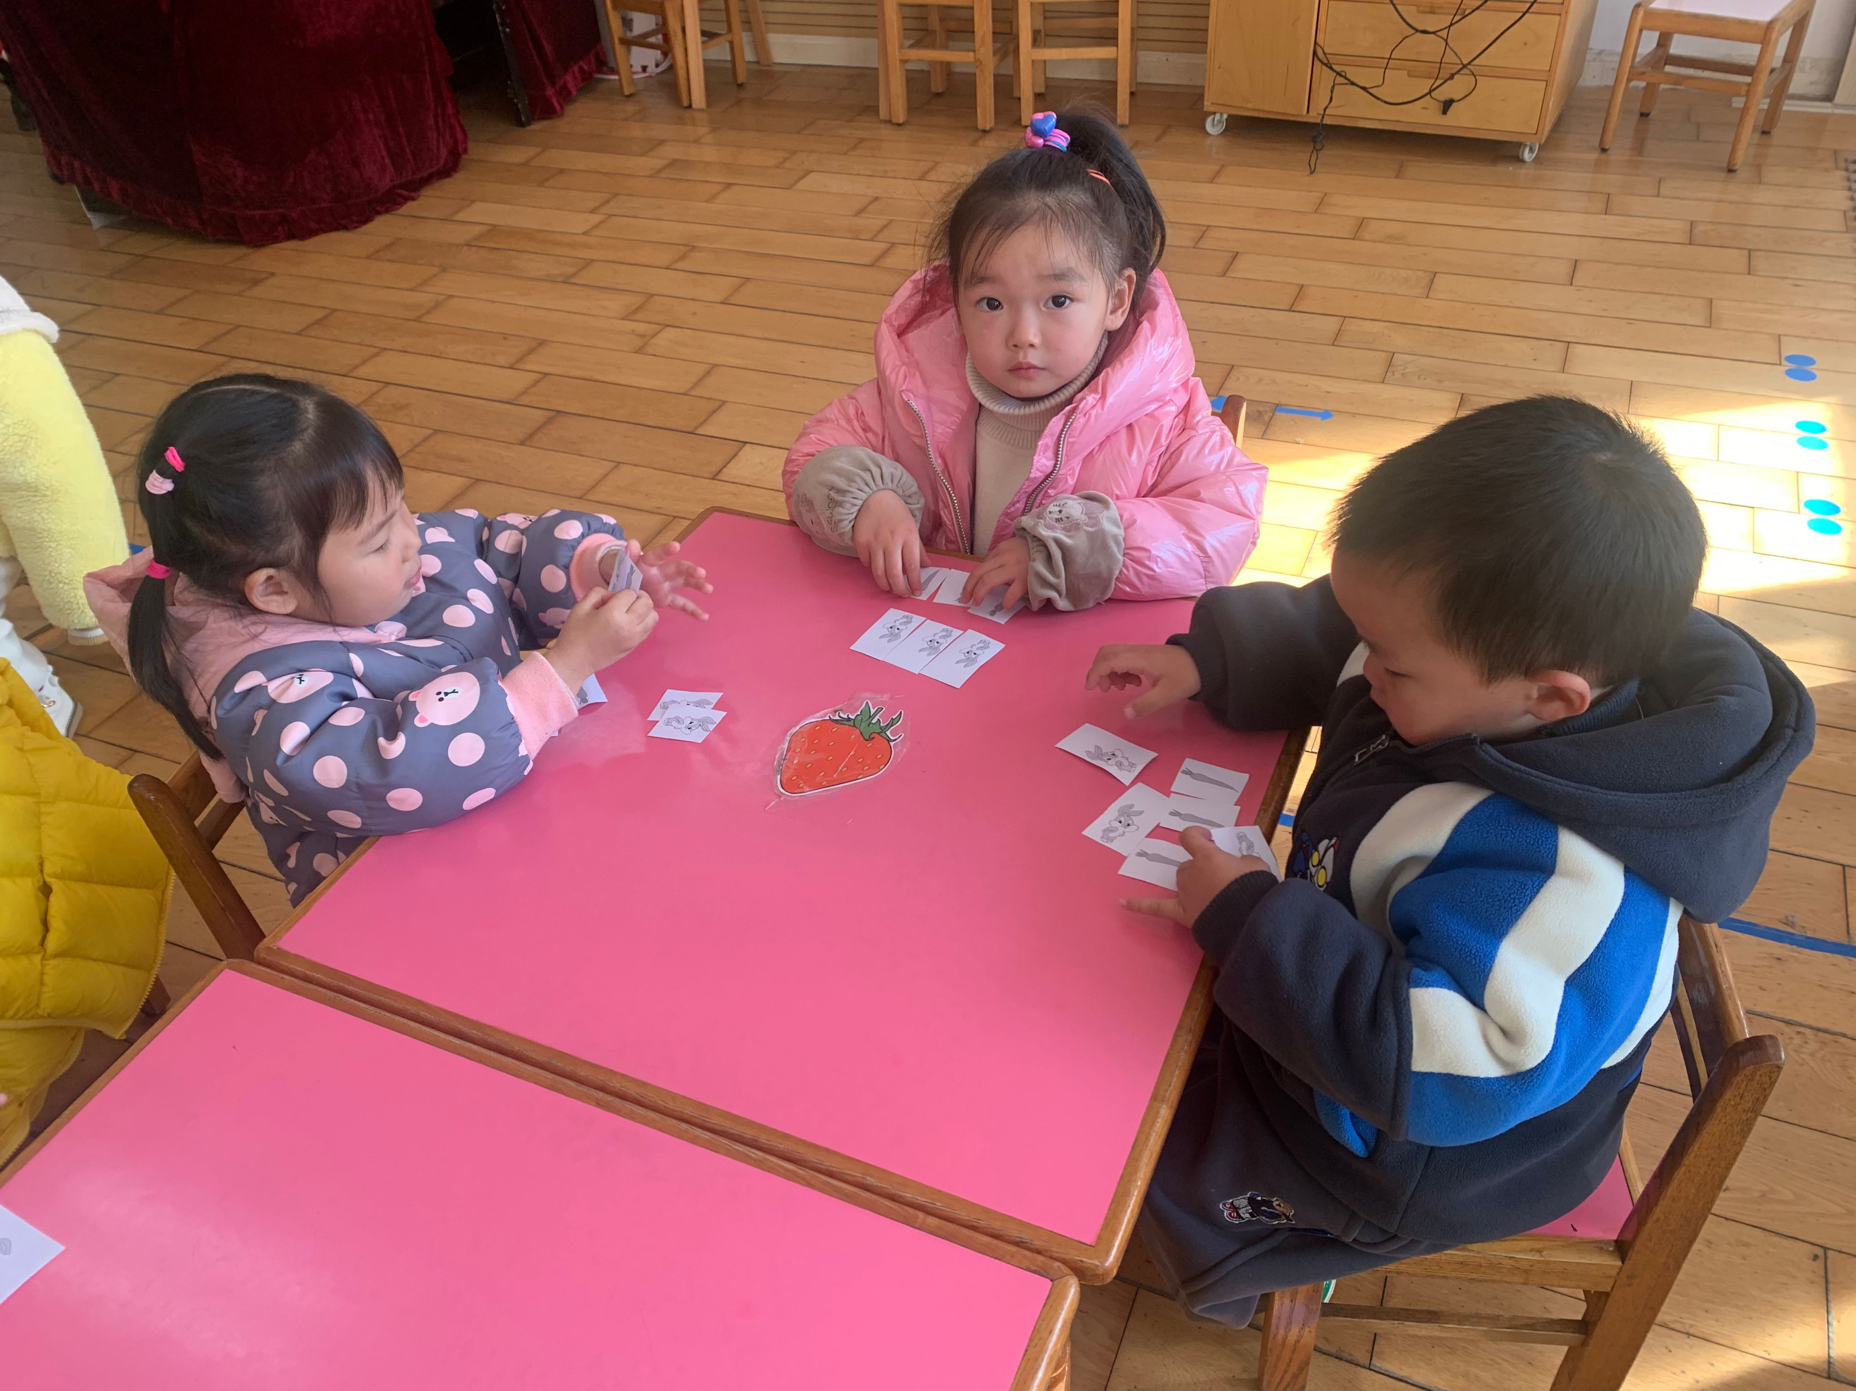 | 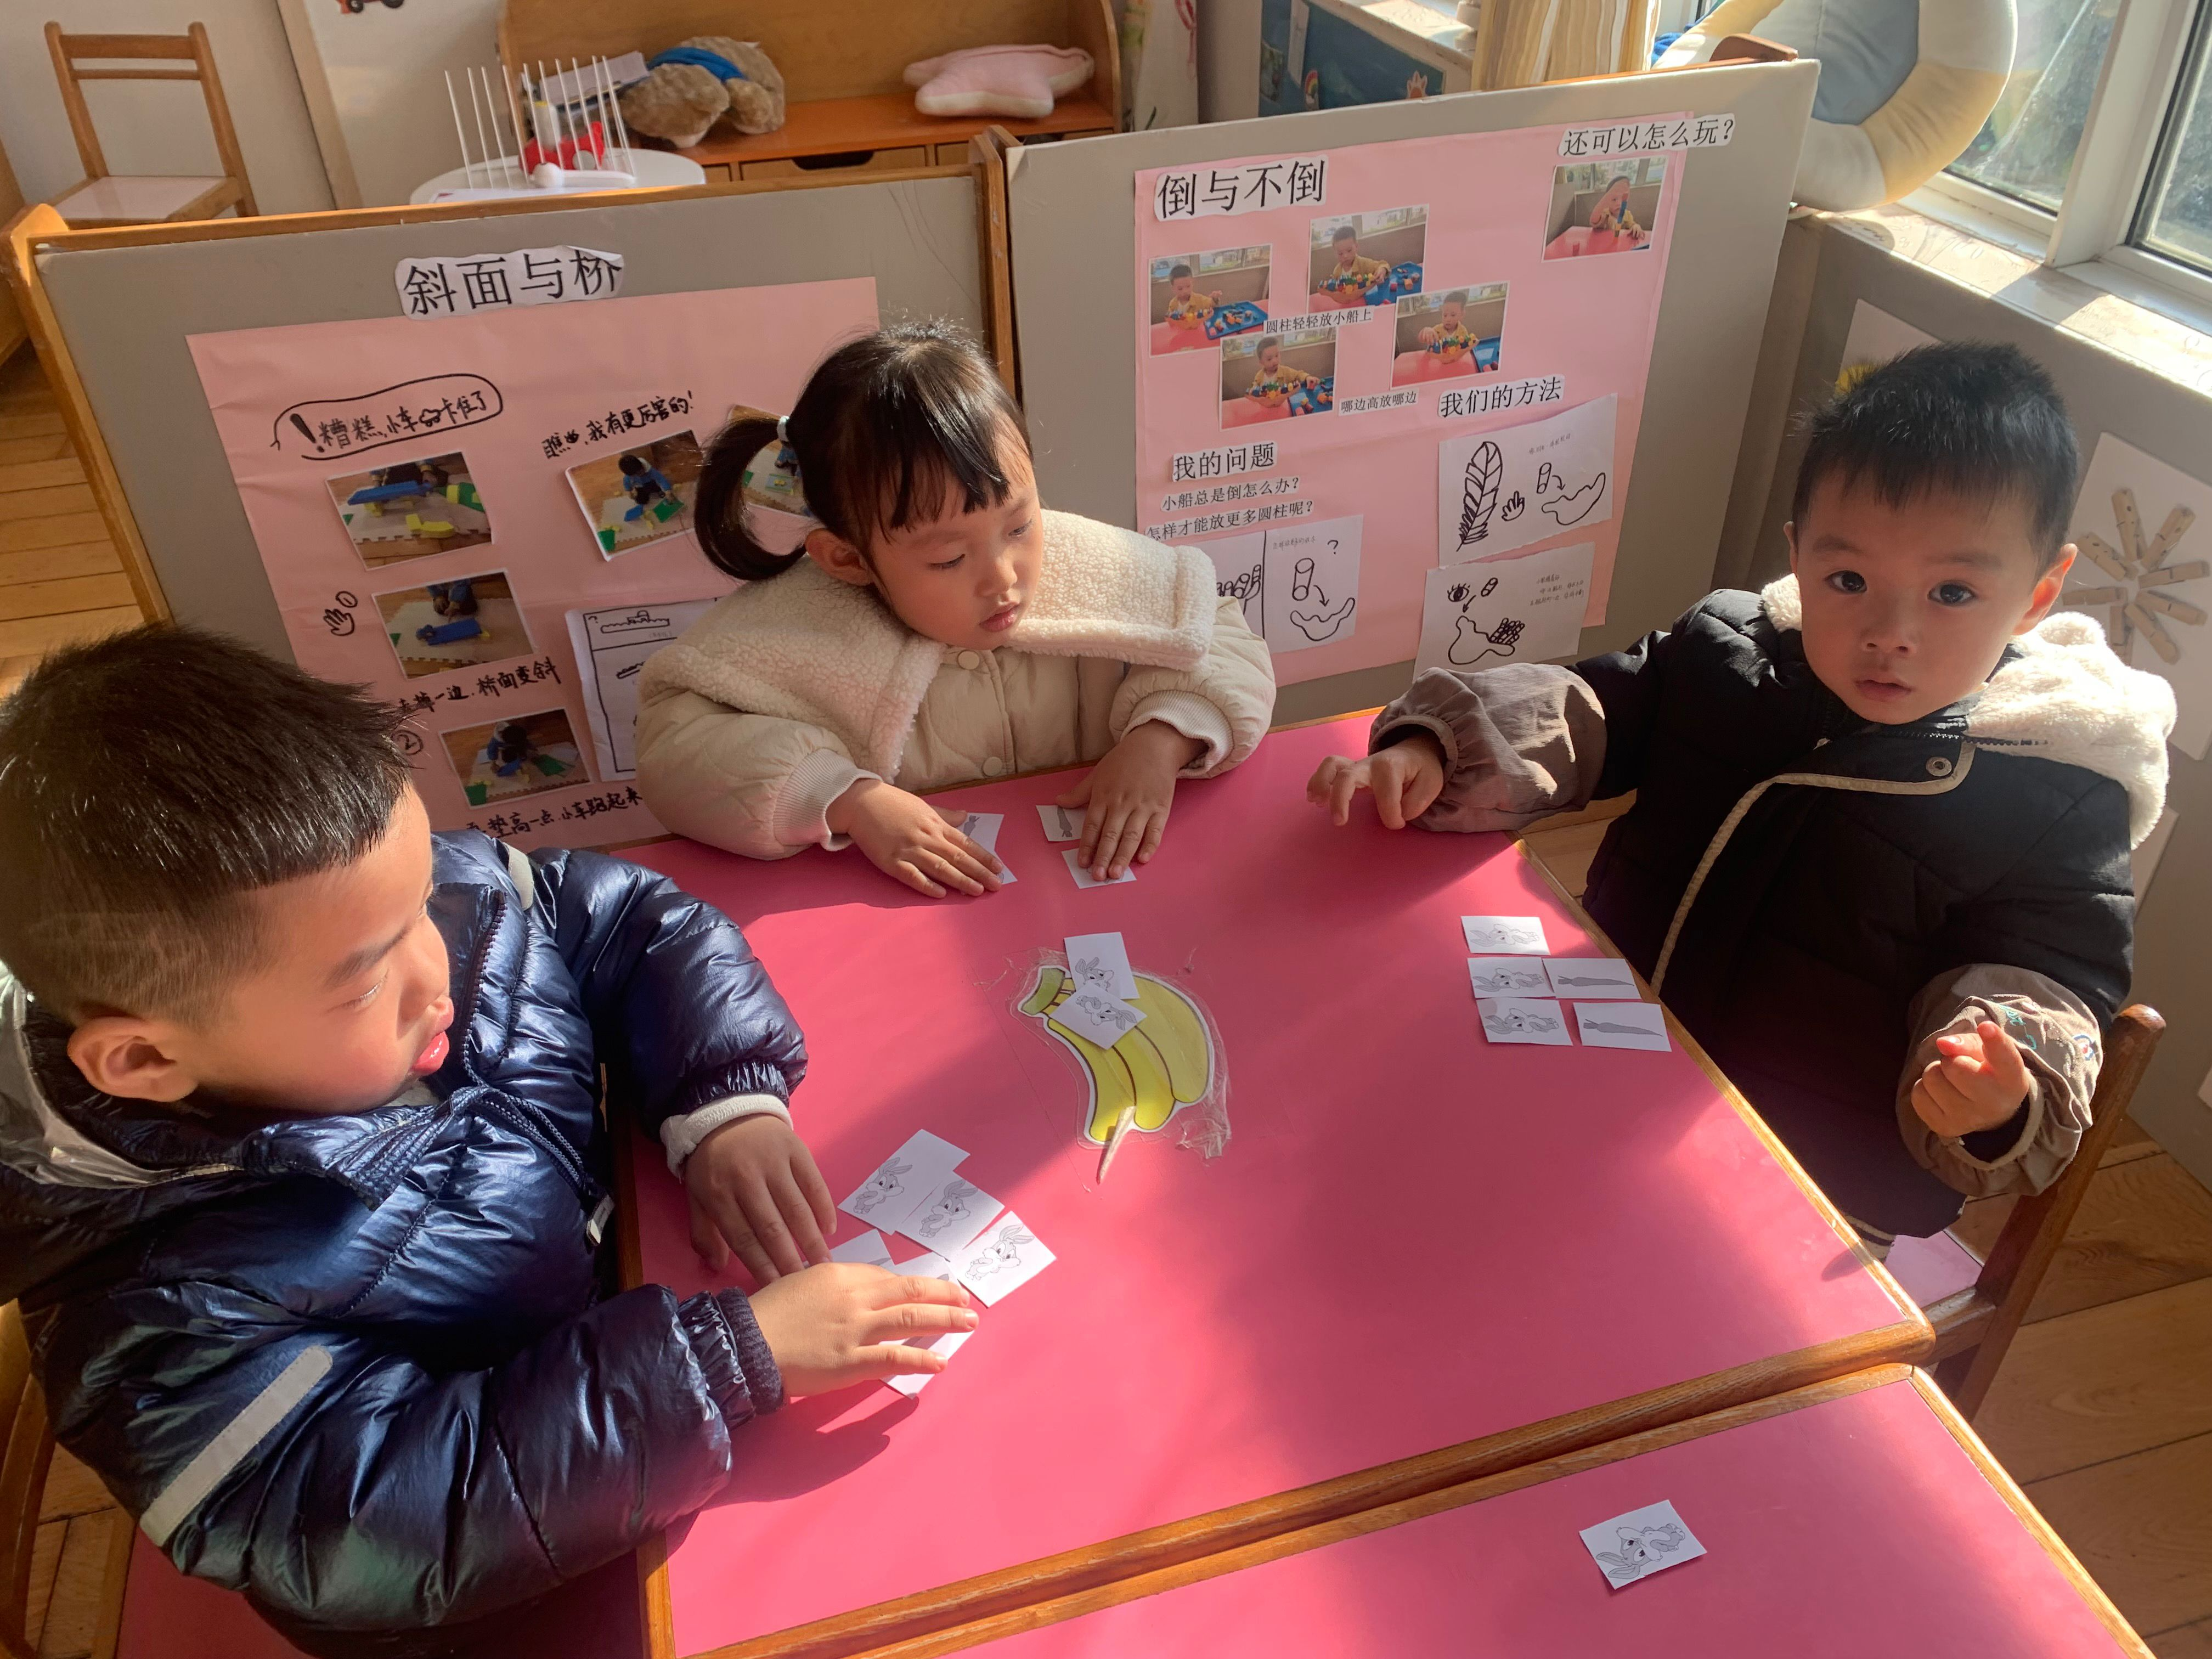
四、生活活动
午餐情况：今天午餐吃的是五香猪肝和大白菜炒油面筋，能够按时自主吃完饭菜的幼儿是徐思源、程锦锐、张熙隽、蔡梦恬、张行知、刘林瑞、李茗悦、朱宇乐、高远；进餐中能够保持安静，桌面地面比较干净的幼儿是李成蹊、蒋清竹、李沐瞳、孙念、毛清珞；进餐速度需要加快的幼儿是仲子瑜、朱宇辰、李沐荞、单熙桐、陈希、李天佑、刘森玥、万明玥；需要喂饭的幼儿是邱宇淏、夏冰、陈恩泽、徐一泽。
午睡情况：今日所有孩子全部入睡，但在入睡中个别幼儿还不够自主，需要老师不断提醒才能入睡的幼儿是陈恩泽、高远、李天佑、程锦锐。

